Федеральное государственное образовательное бюджетное

учреждение высшего образования

**«Финансовый университет при Правительстве Российской Федерации»**

**(Финансовый университет)**

Колледж информатики и программирования

Специальность: Обеспечение информационной безопасности автоматизированных систем

**ОТЧЕТ**

ПО УЧЕБНОЙ ПРАКТИКЕ L5

Профессиональный модуль:

Машинно-ориентированное программирование в защите информации

Выполнил:

обучающийся учебной группы   
№3ОИБАС-818

К.В. Колесников

Руководитель практики от колледжа:

И.В. Сибирев

**Москва – 2020г.**

**L5 Изучение логических команд и командных сдвигов.**

**Настраиваем запуск отладчика.**

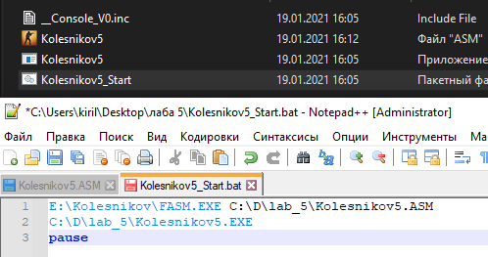Создаем файл Kolesnikov5.ASM и Kolesnikov5_Start, затем открываем их через NotePad++.

В файле Kolesnikov5.ASM в первой строчке указываем путь к Fasm.exe и путь к нашему файлу Kolesnikov5.ASM.

Во второй строчке указываем путь, где необходимо создать EXE файл для запуска программы.

Получается вот так.

**Далее открываем файл Kolesnikov5.ASM.**

В папку с программой закидываем скачанный файл __Console_V0.inc и прописываем пути.

В первой строчке пишем путь к WIN64A.INC. Во второй строчке пишем путь до __Console_V0.inc.

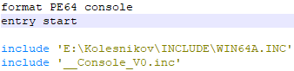

**Переходим к написанию кода, вычисляющего сдвиги 32-х битных переменных, используя 16-ти битные операнды.**

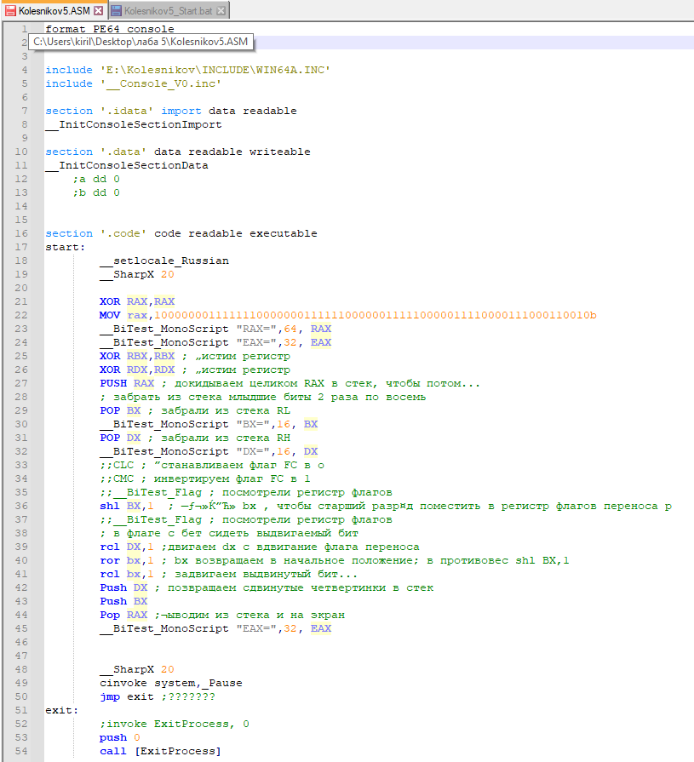После завершения запускаем и видим следующее.

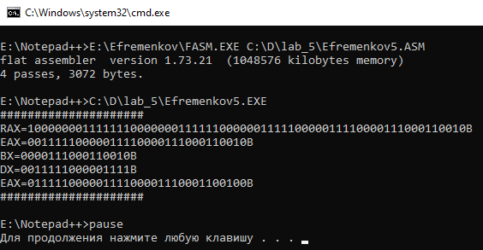

**Полный код программы:**

format PE64 console

entry start

include 'E:\Kolesnikov\INCLUDE\WIN64A.INC'

include '__Console_V0.inc'

section '.idata' import data readable

__InitConsoleSectionImport

section '.data' data readable writeable

__InitConsoleSectionData

;a dd 0

;b dd 0

section '.code' code readable executable

start:

__setlocale_Russian

__SharpX 20

XOR RAX,RAX

MOV rax,1000000011111110000000111111000000111110000011110000111000110010b

__BiTest_MonoScript "RAX=",64, RAX

__BiTest_MonoScript "EAX=",32, EAX

XOR RBX,RBX ; „истим регистр

XOR RDX,RDX ; „истим регистр

PUSH RAX ; докидываем целиком RAX в стек, чтобы потом...

; забрать из стека млыдшие биты 2 раза по восемь

POP BX ; забрали из стека RL

__BiTest_MonoScript "BX=",16, BX

POP DX ; забрали из стека RH

__BiTest_MonoScript "DX=",16, DX

;;CLC ; ”станавливаем флаг FC в о

;;CMC ; инвертируем флаг FC в 1

;;__BiTest_Flag ; посмотрели регистр флагов

shl BX,1 ; —ƒ¬»Ќ”Ћ» bx , чтобы старший разр¤д поместить в регистр флагов переноса р

;;__BiTest_Flag ; посмотрели регистр флагов

; в флаге с бет сидеть выдвигаемый бит

rcl DX,1 ;двигаем dx с вдвигание флага переноса

ror bx,1 ; bx возвращаем в начальное положение; в противовес shl BX,1

rcl bx,1 ; задвигаем выдвинутый бит...

Push DX ; позвращаем сдвинутые четвертинки в стек

Push BX

Pop RAX ;¬ыводим из стека и на экран

__BiTest_MonoScript "EAX=",32, EAX

__SharpX 20

cinvoke system,_Pause

jmp exit ;???????

exit:

;invoke ExitProcess, 0

push 0

call [ExitProcess]